* **Тема:** Передача даних між HTML-формою та PHP-сценарієм
* **Мета:** Навчитися обробляти та отримувати дані з html-форми за допомогою PHP
* **Обладнання:** Персональний комп'ютер. Пакет програм XAMPP. Текстовий редактор Sublime Text 3 або IDE NetBeans. Web-браузер Chrome, Firefox, Opera
* **Хід роботи: ✅**

1. Впевнитись, що пакет XAMPP встановлено та web-сервер Apache запущений
2. Перейти до каталогу C:\xampp\htdocs\ та очистити його
3. Створіть нову форму. Для цього визначте файл index.php, в який помістіть наступний вміст:  
   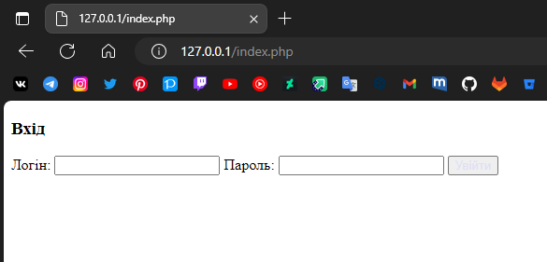
4. Збережіть файл та зверніть увагу на атрибути тегу form
5. Тепер створіть файл login.php, який буде мати такий зміст:  
   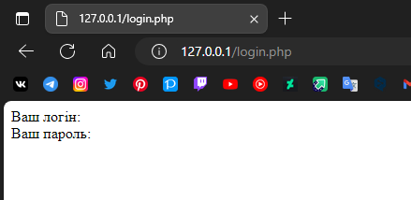
6. Необов'язково відправляти дані форми іншому скрипту, їх можна обробити в тому ж файлі. Для цього змініть файл form.php наступним чином:  
   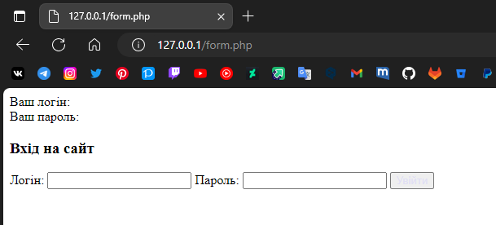
7. Модифікувати сценарій наступним чином:

* Створити асоціативний масив, що містить дані про користувачів (логін, пароль, ім'я користувача) і заповнити його кількома наборами даних
* У разі успішної авторизації, повідомити користувача
* Зробити рефакторінг коду наступним чином: форму входу та конфігурації з логінами та паролями зберегти в окремомих файлах та під'єднати їх у файл index.php за допомогою інструкції include або require.  
  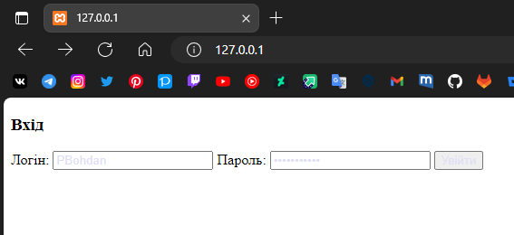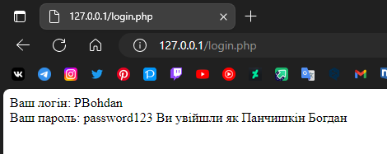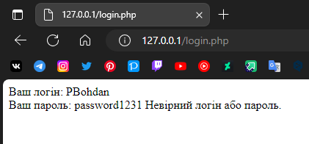

1. Виконати завдання самостійно:

* Створити форму зворотнього зв'язку, де вказати ім'я, почту та текст повідомлення. Вивести дані отримані із форми.
* Додати до форми поле завантаження файлу. Вивести на екран основні параметри файлу, отримані із глобальної змінної $_FILES.
* Cтворити механізм перевірки правильності вводу даних у формі.
* Обробити можливі помилки та попередження.

1. Впевнится, що всі вихідні HTML-сторінки є валідними, використавши валідатор HTML-коду validator.w3.org. За необхідності, виправити помилки та зауваження.
2. Для кожного етапу роботи зробити знімки екрану та додати їх у звіт з описом кожного скіншота.
3. Додати програмний код завдання для самомтійного виконання
4. Дати відповіді на контрольні запитання
5. Зберегти звіт у форматі PDF

* **Контрольні питання:**

1. Які існують методи передачі даних із html-форми в PHP?  
   Методи передачі даних із html-форми в PHP: В HTML-формах для передачі даних використовуються два основних методи: GET і POST.  
   GET: Дані передаються через URL, вони видимі всім, і є обмеження на кількість даних, які можна передати.  
   POST: Дані передаються в тілі HTTP-запиту, вони не видимі в URL і не мають обмежень на розмір.  
   Також є спеціальна змінна $_REQUEST, яка містить дані з обох методів GET і POST, а також дані з COOKIE.
2. Що таке суперглобальні змінні?  
   Суперглобальні змінні: Це вбудовані змінні, які завжди доступні в усіх областях PHP-скрипта. Немає необхідності використовувати синтаксис global $variable; для доступу до них у функціях і методах. Суперглобальними змінними є: $GLOBALS, $_SERVER, $_GET, $_POST, $_FILES, $_COOKIE, $_SESSION, $_REQUEST, $_ENV.
3. Для чого слугує функція isset()?  
   Функція isset(): Ця функція в PHP використовується для перевірки існування змінної та визначення її значення. Якщо змінна існує та має значення, функція повертає true, в протилежному випадку - false.
4. Які дані знаходяться в суперглобальних змінних?  
   Дані в суперглобальних змінних: Суперглобальні змінні мають ряд особливостей:  
   Вони завжди доступні, але існують налаштування, які можуть це впливати.  
   Вони не можуть бути використані як змінні змінних всередині функций та методах.  
   Дані, які приходять у суперглобальних змінних, навряд чи потребують переписування.
5. Що міститься в змінних $_GET, $_POST, $_REQUEST?

Змiннi $_GET, $_POST, $_REQUEST:

$_GET: Масив, що мiстить данi, переданi скрипту через URL параметри.

$_POST: Масив, що мiстить данi, переданi скрипту через HTTP POST.

$_REQUEST: Масив, що мiстить данi з $_GET, $_POST та $_COOKIE. Звернiть увагу, що порядок додавання даних до цього масиву визначається директивою конфiгурацii PHP ‘request_order’ та 'variables_order’.